10. PWM
Princip. K čemu je to dobré. Střída X výkon X střední hodnota.
[http://en.wikipedia.org/wiki/Pulse-width_modulation] [wikipedia_sk]
Volba frekvence (indukční zátěž). Integrace na zátěži.
Způsob nastavení v programu.
Možno vysvětlit blokové schéma CCP jednotky v PIC16F87x Error: Reference source not found ] FIGURE 8-3.

Impulzní šířková modulace
Impulzní šířková modulace; pulzně-šířková modulace; pulzní šířková modulace nebo také šířková modulace, skr. PWM (z angl. Pulse width modulation) je modulace periodického signálu změnou střídy (šířky impulzu) v závislosti na nějaké vstupní veličině za účelem přenosu informace. PWM je vysoce efektivní regulace elektrického výkonu, dodávaného do zátěže.
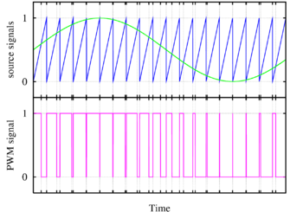
Jednoduchá metoda generovaní PWM signálu (fialový průběh dole), šířkově modulovaného vstupním signálem (zelený průběh nahoře). Okamžitá hodnota vstupního signálu se komparátorem porovnává s okamžitou hodnotou pomocného signálu pilového průběhu (modrý průběh nahoře). Když je hodnota vstupního signálu větší než hodnota signálu pilového, PWM výstup je v aktivním stavu (log.1), v opačném případě v neaktivním (log.0).

Vysoká účinnost při regulaci výkonu je dána tím, že regulátor je (v ideálním případě) vždy buď úplně uzavřený, a nebo úplně otevřený. Nevznikají v něm proto tepelné ztráty v důsledku úbytku napětí na regulačním prvku s odporovým charakterem (rezistor, polovodičový přechod), jako je tomu ve spojitých regulátorech. Je to však vykoupené složitějším zapojením nespojitých regulátorů, vysokými nároky na použité spínací součástky a vysokofrekvenčním rušením, vznikajícím rychlým přerušováním výkonového obvodu, které je potřebné odstraňovat filtry a elektromagnetickým stíněním nespojitého regulátoru.
Střída signálu
U periodických signálů, které během jedné periody přecházejí z jedné úrovně do druhé a naopak, znamená střída poměr časů, ve kterých je signál v jednotlivých úrovních. Pokud se uvádí střída ve tvaru např 1:1, je tím myšleno, že obě dvě úrovně signálu trvají stejně dlouho. Pokud je střída udána v procentech, myslí se tím obvykle doba trvání úrovně „zapnuto“ vůči celkové periodě signálu. (0% až 100%, 50% pro 1:1).
Symbolické vyjádření:
střída 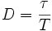
kde
D je střída (z angl. duty cycle – pracovní interval);
τ je doba, kdy je funkce nenulová;
Τ je perioda funkce.

PWM Delta
Výstupní signál je srovnáván s hranicemi, které odpovídají referenčnímu signálu a kompenzované konstantě.
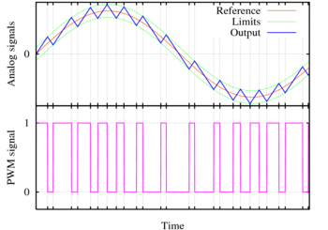
Princip delta PWM. Výstupní signál (modrá) je srovnáván s hranicemi (zelená). Tyto hranice odpovídají referenčnímu signálu (červený), vyrovnaného na danou hodnotu. Vždy, když vstupní signál dosáhne jedné z hranic, PWM signál změní stav.

Mnoho číslicových obvodů může generovat PWM signály (například mnozí mikrořadiče májí PWM výstupy pro ovládání elektromotorů ).
Použití
- Telekomunikace – změnou šířky impulzů je možné kódovat informaci při přenosu
- Spínané zdroje elektrického napětí
- Nízkofrekvenční zesilovače třídy D. Signál z pomocného oscilátoru se šířkově moduluje vstupným audiosignálem.
- Syntéza zvuku a tvorba zvukových efektů

Možnosti pokračování
---K výrobě signálu PWM můžeme použít například Schmittův klopný obvod
---PWM je jedna z nekvantovaných impulzních modulací, mezi které patří ještě signály PAM a PPM(viz. elektronika)

